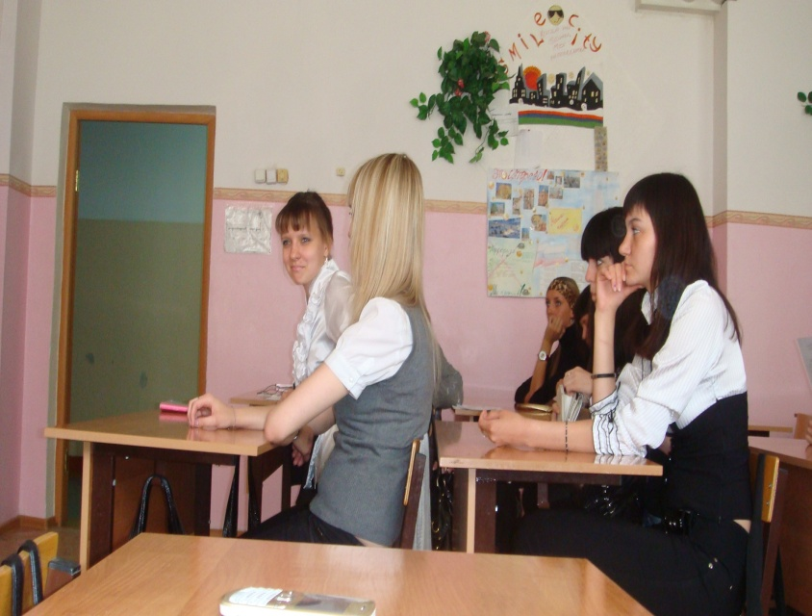

Государственное бюджетное общеобразовательное учреждение основная общеобразовательная школа №19 города Новокуйбышевска Самарской области

ПРЕСС-РЕЛИЗ

С 23 сентября по 29 сентября 2013 года в рамках проекта « Открытый урок» при поддержки РОР « Союз работодателей Самарской области» МОН СО школах города прошла «Неделя труда и профориентации «Семь шагов к профессии». Эта тема очень важна и актуальна для учащихся 9-х классов. Выпускникам основной школы необходимо знать, какие есть в нашем городе средние специальные учебные заведения, какие специальности можно получить в них, что собой представляют те или иные профессии, какие специальности востребованы на рынке труда. Эта информация поможет учащимся определиться с будущей профессией и средним заведением, где ее можно получить.
В рамках этой недели учащиеся 9А и 9Б классов ГБОУ ООШ №19 посетили 10 сентября 2013 года медицинский колледж и 11сентября -2013 гуманитарно-технологический колледж. Состоялось первоначальное знакомство с этими учебными заведениями города, специальностями, которые можно в них получить.
С целью получения информации о ситуации на рынке труда в нашем городе 24 сентября 2013 года учащиеся 9-х классов школы пригласили на мероприятие «Наш город на рынке труда» в форме круглого стола, ведущего инспектора центра занятости населения Волох Татьяну Викторовну. Учащиеся получили ответы на многие вопросы, и главное, получили информацию о востребованных профессиях в нашем городе. Затем посетили музей истории города, где экскурсовод музея Мохова Кристина Борисовна провела экскурсию по экспозиции музея, посвященной основным промышленным предприятиям города. Очень интересно была освещена история и перспектива развития предприятий и их продукции.
Месячник «Семь шагов к профессии» был интересным и содержательным. Благодаря мероприятиям, проведенным в течение этого месячника, учащиеся получили информацию о ведущих предприятиях города, специальных учебных заведениях города, профессиях, которые необходимы городу в будущем.

Классный руководитель 9А класса Сомова Наталья Васильевна
Классный руководитель 9Б класса Трутнева Галина Николаевна

